Completa la descripció d’aquests animals segons el que has trobat al Diccionari Dídac
És un i no té
Té els ulls i les potes
Menja
Pon els ous a

El gos és un
Menja
Hi ha de moltes races:
Acostuma a viure amb

El cavall és un
Menja
Té pèls a
És un animal i .

És un
Té el bec
Les potes
Els seus colors són
Saben pujar als
Els hi podem ensenyar a

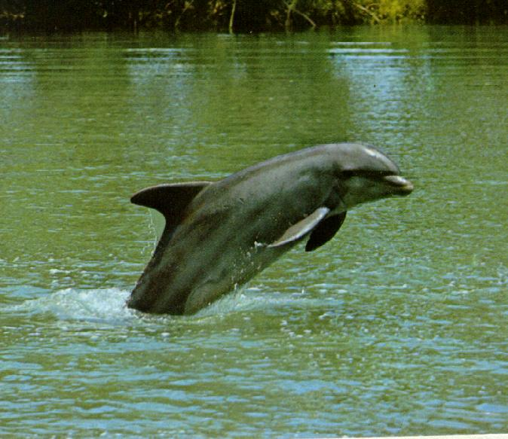

El dofí és un
Però sembla un
Viu
Pot mesurar
Té el morro

